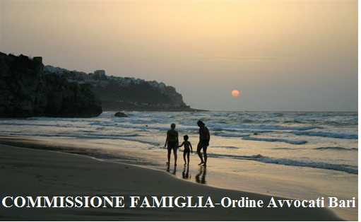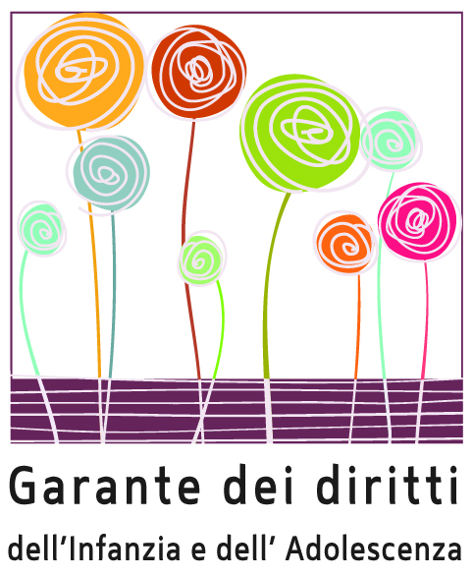

“IO NON MI SEPARO! VOI FATE COME VOLETE”
I GRUPPI DI PAROLA
UN DISPOSITIVO PER LA SALVAGUARDIA DEI LEGAMI FAMILIARI
Saluti:
Avv. Giovanni Stefanì – Presidente Ordine Avvocati Bari
Avv. Roberto Tartaro - Presidente A.I.G.A. – Bari
Avv. Roberta Valente – Coordinatore Commissione Famiglia – Ordine Avvocati Bari
Dott.ssa Rosy Paparella – Garante per Infanzia e Adolescenza Regione Puglia
Introduce e Modera:
Prof. Pasquale Chianura: Psichiatra, Direttore Istituto Metafora – Bari
Relazioni:
Intervento straordinario della Prof.ssa MARIE SIMON – Docente Universitario presso
l’Università di Lione (Francia)
I GRUPPI di PAROLA
Avv. Lucia Legati – Componente Commissione Famiglia – Ordine Avvocati Bari
L’ESPERIENZA dei GRUPPI di PAROLA in ITALIA
Tribunale Civile di Bari - 25 febbraio 2016 ore 15.30 Ordine degli Avvocati di Bari, Sala Consiglio, 6°Piano

L’iniziativa è stata accreditata come da normativa vigente presso l’Ordine degli Avvocati di Bari ai sensi della formazione continua con riconoscimento di n.3 crediti formativi. L'iscrizione potrà essere effettuata sul sito www.ordineavvocati.bari.it sezione formazione. Per informazioni contattare l’Istituto di Psicoterapia METAFORA – Dott.ssa Ida Nenna Tel. 347.7595914 bari@istitutometafora.it - www.istitutometafora.it
________________________________
I GRUPPI DI PAROLA, UN DISPOSITIVO
PER LA SALVAGUARDIA DEI LEGAMI FAMILIARI
La pratica del lavoro con le famiglie , in contesti di mediazione familiare e di consulenza tecnica di ufficio con le famiglie divise e in trasformazione segnala in maniera significativa il bisogno di creare una risorsa specifica e dedicata per i figli di coppie separate con l’intento di sostenerli nella difficile transizione del divorzio. L’esperienza in tal campo svolta in contesti non solo italiani, ha messo in risalto l’utilità di offrire ai figli di genitori in conflitto uno spazio e un tempo in cui sostenere e favorire la comunicazione tra pari, al fine di “dare parola” ai timori, alle paure e alle speranze legate ai cambiamenti della vita familiare e per facilitare il libero accesso ad entrambi i genitori. “In questo senso il progetto dei Gruppi di parola si qualifica come una iniziativa di prevenzione primaria dei legami familiari per le nuove generazioni”, come sostiene la Prof.ssa Marie Simon

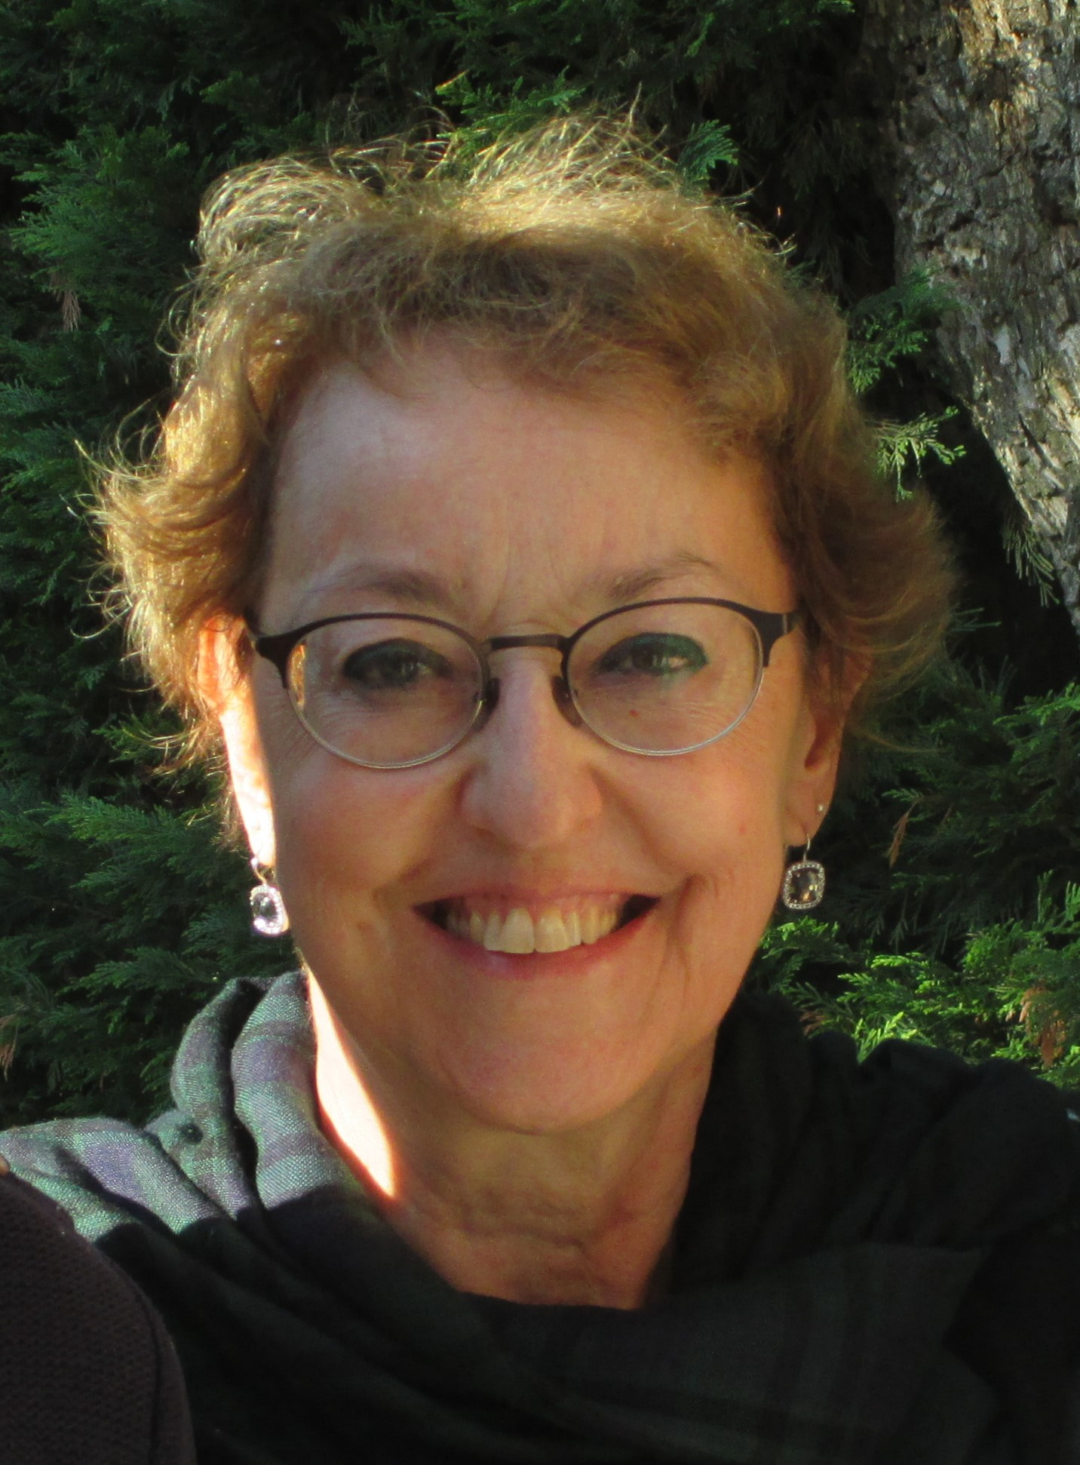Prof.ssa Marie Simon, Professore Universitario, Dottore in Psicologia Clinica e Psicopatologia Ricercatrice. Laureata in Psicopatologia Infantile. Esperta Gruppi di parola . Docente universitario, ricercatrice specializzata nei problemi infantili nella transizioni familiari a Lione, Francia. Si occupata da diversi anni di ricerca e di interventi con bambini ed adolescenti coinvolti nella separazione dei loro genitori. E’ l'ideatrice di un originale modello di intervento che coinvolge i figli e i genitori separati (divorzio, malattia, affidamento, dipendenza...) in un percorso di evoluzione dinamico della famiglia: I 'Gruppi di Parola".

